目 录

●安全上的注意 1
壹、概述 2
貳、主要技術參數 2
參、使用方法提示 2
肆、儀器结构 3
伍、仪器安装 3
陸、品质保证 4
柒、備註 5

安全上的注意
在本手冊中,關於安全上的注意事項以及使用儀器時有下列重要的各顯示事項,爲了防止意外事故及危險,請務必遵守下列危險﹑警告﹑注意的記言:

危險:
!
此顯示的項目,表示爲如不遵照,操作者有可能受到傷害。

警告:
!
此顯示的項目表示如不遵照,有可能損壞儀器。

注意:

此顯示的項目,表示爲有可能影響測試結果和品質。

【注】

此顯示的項目,表示本産品在操作使用中之輔助申明。

- 在本儀器上,以下記號表示注意﹑警告。

! | 警告記號 | 此記號表示在有必要參照操作手冊的場所。
 | 危險電壓記號 | 此記號表示爲高壓危險。
 | 接地保護記號 | 表示於本儀器上之接地端子。

壹、概 述

針對膠帶的粘著力做靜態負荷試驗，在一定的荷重下自動計時膠帶所能保持的時間，以確認膠帶粘著的時效。

贰、主要技術參數

- 溫 度：常溫
- 試驗治具：5組
- 砝 碼 ：500g，5個
- 計 時 器：5組，1～999999分鐘
- 試驗鋼板：SUS#304，5片
- 連 接 器：5片
- 機台尺寸：45×20×63cm （W×D×H）
- 機台重量：約20kg
- 試驗系統滿足規範：GB/T4851,CNS11888，PSTC7

叁、使用方法提示

- 裁1英吋寬的長條狀膠帶貼於規定的SUS#304不銹鋼板上；
- 用2kg的標準碾壓滾輪以每分鐘約300mm的速度來回輾壓三次，使膠帶均勻粘貼在鋼板上；
- 將鋼板掛於試驗機掛鈎上，將各計時器清零在加上規定的砝碼；
- 當膠帶自鋼板掉落後，計時器自動保留試驗時間；
- 記錄下測試時間用來評定膠帶粘著的持久性。
注意：掛砝碼是必須確認計時器是否清零！

肆、儀器结构
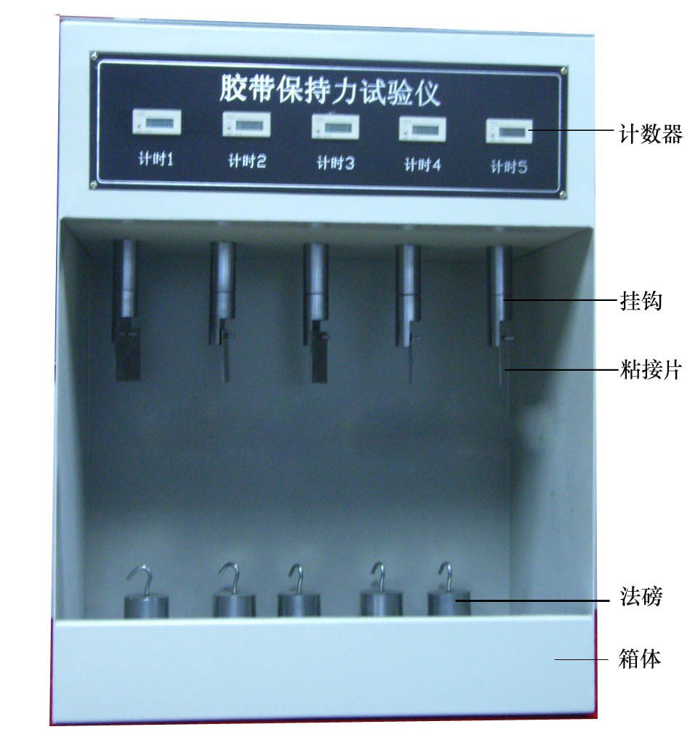

伍、仪器安裝

本試驗機為整體組裝發貨，無需客戶自行安裝。

六、品质保证

一、本试验机自出厂日期起免费服务期限为12个月
(消耗品不在免费范围内,不含差旅费)。

二﹑遇下列情况,虽在有效保证期限内,亦得酌收技术或材料费:
由于天灾地变而损毁。
由于使用者之过失或操作错误以致故障。
未按规定使用电源电压导致损坏。
自行拆修以致损坏。
借给他人使用以致故障。
自行改装以致故障。
自行校正以致故障。
转移或运送不慎而故障。
远端地区之服务。

三、注意事项：
1．凡原在台湾地区安装使用本公司产品，如将产品移往台湾以外地区使用时，不论是否在保证期限限内，服务人员之交通费及出差费，概由客户支付。
2．凡广东省地区以外客户，不论是否在保证期间内，服务人员之交通费及出差费，概由客户支付。
3．本仪器尽量不要在下列场合下使用：
3．1 、在振动、摇摆的场合。
3．2、日光直射的地方。
3．3、高温、多尘、潮湿的地方。
3．4、供给本机的交流电应接地良好，确保使用安全。
3．5、严禁使用强溶剂（如：苯、硝基类油）清洗机彀。
3．6、机内不得注入水和杂物，以防电气组件损坏和触电。
3．7、仪器显示器内的拆装及调试只能由国家计量部核准的单位和本公司负责，其它人不得擅自拆修。

柒、備 註

本冊若有疏漏之處,須要加以補充或更正;以及試驗儀器因改良創新,而變更設計;或是換裝較優元件,而使用方法必須另外說明者,均載於本欄.

本冊之編輯是為了協助貴廠瞭解本機之操作及應注意的事項,因此請妥為保管,以便必要時之參考。 本公司隋時在創新及改良產品,本冊中之例舉、圖解及規範,概以本冊發布時之儀器種型式為 準。

未經同意 禁止翻印

